**Trabalho Final**

***Rafael Cleydson da Silva Ramos***

***19/0019085***

***Turma 01A***

**Nome da empresa, Atividade principal e CNAE.**

|  |  |
| --- | --- |
| **NOME EMPRESARIAL** | |
| Indústria de Componentes eletrônicos e informática SOMAR | |
| **NOME FANTASIA** | |
| SOMAR Eletrônicos | |
| **NÚMERO TOTAL DE FUNCIONÁRIOS** | |
| 1223 | |
| **CNAE** | **ATIVIDADE PRINCIPAL** |
| 26.10-8 | Fabricação de componentes eletrônicos |

**Setores que compõe a empresa**

**Setor de Comunicação e recepção** - Realiza a ponte entre cliente -> empresa. (9 por empresa)

27 funcionários no total.

**Setor industrial** - Onde se é preparado e fabricado os componentes eletrônicos.

103-27 = 76 funcionários no total.

**Sede e filiais**

São totalizados 3 prédios, 1 por estabelecimento, sendo cada um de apenas 1 andar.

|  |  |  |
| --- | --- | --- |
| **SEDE** | **Localização** | **Nº de funcionários** |
| Sede | Extrema - MG | 23 |
| **Filiais** | **Localização** | **Nº de funcionários** |
| Indústria de C.E (1) | Extrema - MG | 38 |
| Indústria de C.E (2) | Extrema - MG | 42 |

|  |  |  |  |  |
| --- | --- | --- | --- | --- |
| **Distância em km** | **SEDE** | **FILIAL (1)** | **FILIAL(2)** | **FILIAL(3)** |
| **SEDE** | 0 | 1,5 km | 3,3 km | 1,2 km |
| **FILIAL(1)** | 1,5 km | 0 | 1,8 km | 2,7 km |
| **FILIAL (2)** | 3,3 km | 1,8 km | 0 | 4,5 km |

**Dimensionamento do SESMT**

O SESMT será centralizado e localizado na SEDE, será baseado no número total de funcionários e atenderá todos os estabelecimentos a partir da sede, respeitando a exigência destes estabelecimentos estarem localizados a no máximo 5.000 metros de onde será situado o SESMT.

A atividade principal “Fabricação de componentes eletrônicos” corresponde ao grau de risco (3) de acordo com seu CNAE, portanto o dimensionamento do SESMT será baseado nesse grau de risco.

|  |  |  |
| --- | --- | --- |
| **Grau de risco** | **Nº de funcionários****Técnicos** | **103** |
| 3 | Técnico em Segurança do trabalho | 1 |

**Dimensionamento da CIPA**

|  |  |  |
| --- | --- | --- |
| **Sede - C-14** | **N° Empregados**  **/ N° de membros da CIPA** | 23 |
| **Efetivos** | 1 |
| **Suplentes** | 1 |

|  |  |  |
| --- | --- | --- |
| **Filial(1) - C-14** | **N° Empregados**  **/ N° de membros da CIPA** | 38 |
| **Efetivos** | 1 |
| **Suplentes** | 1 |

|  |  |  |
| --- | --- | --- |
| **Filial(2) - C-14** | **N° Empregados**  **/ N° de membros da CIPA** | 42 |
| **Efetivos** | 1 |
| **Suplentes** | 1 |

**Planta baixa**

**Sede e filiais (1) e (2):**

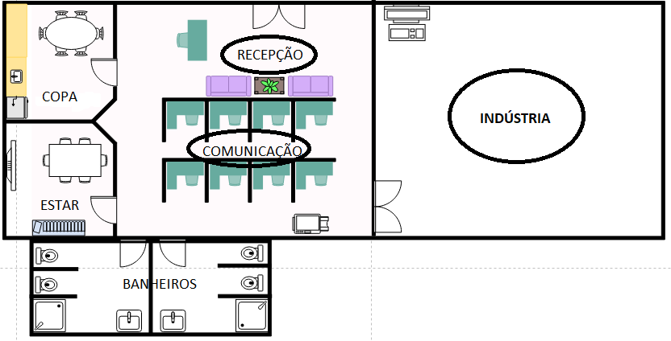

**MAPA DE RISCO**

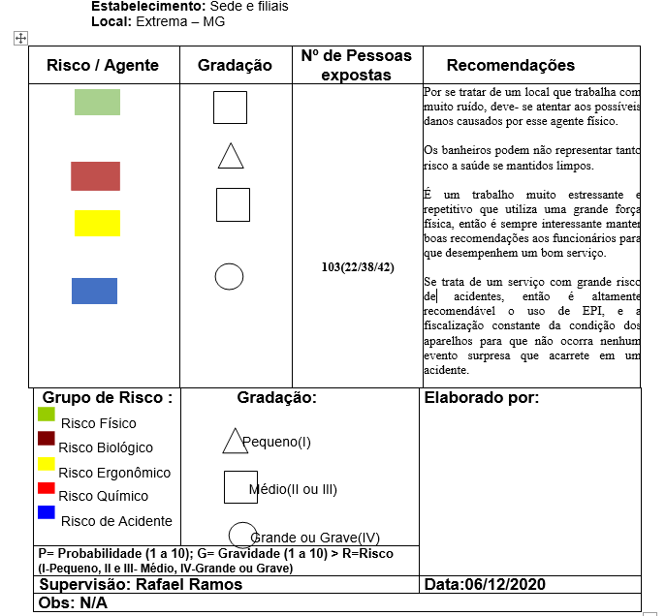

**EPI e EPC’s**

|  |  |
| --- | --- |
| **SETOR** | **EPI’s e EPC’s NECESSÁRIOS** |
| Comunicação e recepção | protetor auditivo circum-auricular ;  piso antiderrapante;  sinalizações;  iluminação; |
| Preparação do componente (Indústria) | óculos para proteção dos olhos contra impactos de partículas volantes;  luvas para proteção das mãos contra agentes químicos;  Extintor de incêndio; |
| Fabricação do componente (Indústria) | protetor auditivo circum-auricular ;  peça semifacial filtrante (PFF1);  óculos para proteção dos olhos contra impactos de partículas volantes;  calçado para proteção contra impactos de quedas de objetos sobre os artelhos;  Extintor de incêndio; |

**Dimensionando a brigada de incêndio da empresa:**

Para o primeiro setor de comunicação e recepção, tem-se 9 pessoas fixas por estabelecimento, considerando que há 3 estabelecimentos por ser 1 sede e 2 filiais, serão atríbuidos 2 brigadistas para cada estabelecimento, totalizando 6 brigadistas para este setor, 2 para cada estabelecimento Sendo atribuído nível de treinamento e nível de instalação básico para cada estabelecimento.

Para o setor de indústria de eletrônicos, não há uma população fixa de trabalhadores para cada estabelecimento, então será dimensionado a brigada de acordo com a quantidade de trabalhadores que cada um tem.

Sede - 14 trabalhadores e risco médio potencial, logo, para esse departamento serão atribuídos 6 + 4/15 brigadistas, totalizando 6 + 0,26 ou 6+1 ou 7 brigadistas para o setor da indústria na sede, considerando que a planta não possui hidrante, serão atribuídos nível de treinamento e de instalação básicos.

Filial (1) - 29 trabalhadores e risco médio potencial, logo, para esse departamento serão atribuídos 6 + 19/15 brigadistas, totalizando 6 + 1,26 ou 6+2 ou 8 brigadistas para o setor da indústria na filial(1), considerando que a planta não possui hidrante, serão atribuídos nível de treinamento e de instalação básicos.

Filial(2) - 33 trabalhadores e risco médio potencial, logo, para esse departamento serão atribuídos 6 + 23/15 brigadistas, totalizando 6 + 1,53 ou 6+2 ou 8 brigadistas para o setor da indústria na filial(2), considerando que a planta não possui hidrante, serão atribuídos nível de treinamento e de instalação básicos.

Número de brigadistas na planta = 6 + 7 + 8 + 8 = 29 brigadistas no total.